Dotkněte se inovací CZ.1.07/1.3.00/51.0024

Aplikace HeartDecide

Zdenka Wienerová

Předmět: přírodopis

Klíčová slova: aplikace, tablet, srdce, infarkt

S aplikací HeartDecide mám dobré zkušenosti a využila jsem ji v osmém ročníku základní školy v předmětu přírodopis v tématu: Biologie člověka.
Využívám ji v hodině při výkladu stavby srdce. Ve školách s rozšířenou výukou jazyků je možné využít i anglický komentář. Mně se osvědčilo pustit aplikaci bez zvuku a používat vlastní komentář.
1. Při výkladu stavby srdce využíváme 3D obrázků srdce, jeho řezů i krátkých videí týkajících se např. práce chlopní, popisu systoly a diastoly.
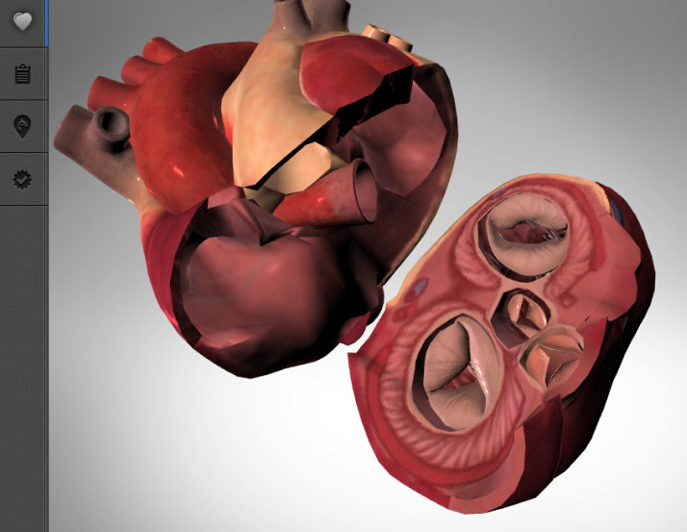
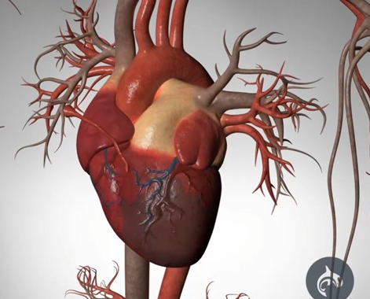
Výhodou této aplikace je trojrozměrný obraz, detaily i možnost otáčení modelu v prostoru. Je vše velice názorné, přehledné a lehce představitelné, což je důležité zvláště u takto těžké látky, jakou je cévní soustava člověka. Je možné tuto aplikaci využít i v popisu plicního a tělního krevního oběhu.

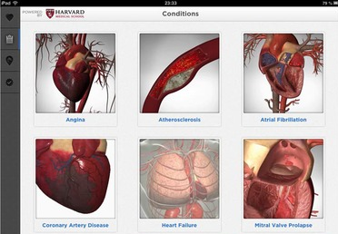
2. Při výkladu onemocnění cévní soustavy, konkrétně infarktu myokardu využívám obdobně krátké animace týkající se ukládání cholesterolu v cévách a následně animaci průběhu infarktu. Využívám znovu svůj komentář.

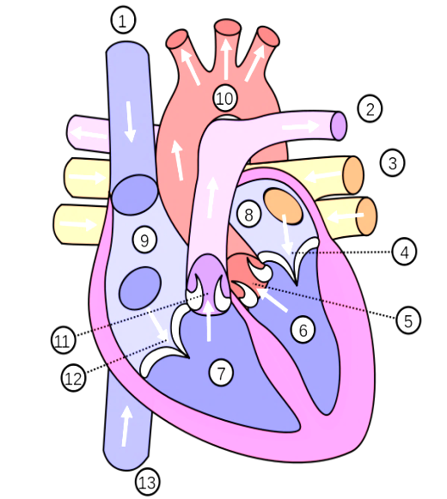
Po výkladu s využitím aplikace HeartDecide následuje společné opakování s využitím obrázku promítnutého na tabuli.

V závěru hodiny budou děti mít v rámci zápisu do sešitu i okopírovaný stejný obrázek, který popíší ve dvojicích, popř. si ho ve dvojicích opraví.

Obrázky - Printscreen

